Tisková zpráva

Pragueshorts

22. 1. 2025

**Žánrově i formálně pestrý mix patnácti snímků. Pragueshorts zveřejňuje program Národní soutěže**

Mezinárodní festival krátkých filmů Pragueshorts, organizovaný pod hlavičkou MFF Karlovy Vary, zveřejnil program Národní soutěže. V ní se představí patnáct výrazných zástupců tuzemské hrané, dokumentární i animované krátkometrážní tvorby. Několik snímků bude publiku na plátně představeno ve světové premiéře, nechybí ani filmy vybrané do programů prestižních zahraničních festivalů. Mezi ně patří například očekávané snímky *Hurikán* režiséra Jana Sasky, který bude uveden na festivalu Sundance, nebo *Kámen Osudu* Julie Černé, zařazený do programu nadcházejícího ročníku Berlinale. Z Cannes na Pragueshorts míří animovaný film Poly Kazak *Plevel*, z Annecy pak animovaný dokument *I Died in Irpin*. 19. ročník festivalu Pragueshorts se uskuteční od 26. února do 2. března v pražských kinech Světozor, Bio Oko, Ponrepo a Kino Pilotů, od 2. do 23. března se pak přesune na streamovací platformu KVIFF.TV. Kompletní program Pragueshorts bude zveřejněn v první polovině února.

Fotografie z filmů najdete [zde](https://drive.google.com/drive/folders/1J0_eVI8EXJpkC-BjCthqGXEp3xIuAdey?usp=sharing)

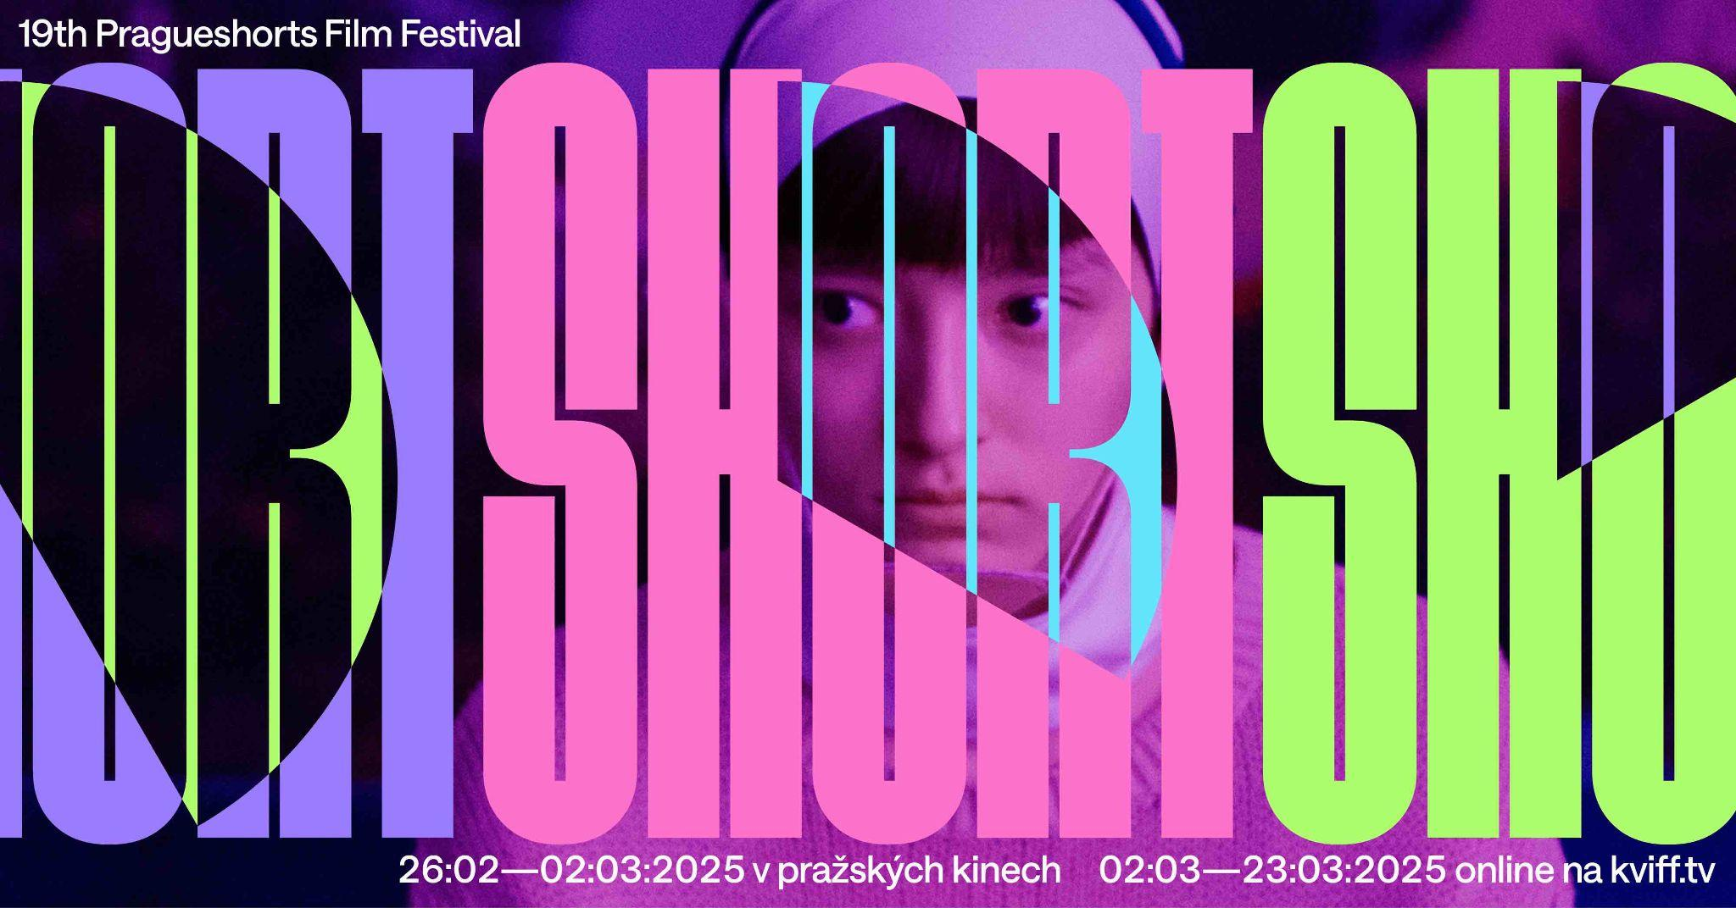

**Žánrově i formálně pestrý výběr patnácti snímků**

*„Program Národní soutěže je od loňského roku kromě hrané tvorby otevřen i filmům dokumentárním a animovaným. Tento krok jsme učinili, abychom reflektovali žánrovou i formální pestrost aktuální tuzemské krátkometrážní tvorby. Letos se tak diváci mohou těšit na pět hraných a pět animovaných filmů, tři dokumentární snímky, z čehož dva jsou animované, a dále dva filmy na pomezí různých forem a žánrů – mezi nimi i dílo, které pomocí umělé inteligence kreativně zpracovává archivní fotografie,“* říká Radka Weiserová, organizátorka festivalu Pragueshorts. *„Finální patnáctku snímků jsme vybrali z bezmála 130 kandidátů. Další zajímavou statistikou je počet filmů od ženských autorek. Režisérky letos stojí za dvěma třetinami filmů v Národní soutěži,*“ dodává Weiserová.

**Kandidáti na cenu Český lev**

V letošním výběru Národní soutěže Pragueshorts tradičně nechybí několik kandidátů na cenu Český lev. *Hurikán* Jana Sasky, který bude uveden na proslulém americkém festivalu nezávislého filmu Sundance, bude soutěžit v kategorii Nejlepší animovaný film. Dokumentární snímek Emy Hůlkové *Ani se nanaděješ a už se jmenuješ* o šestileté Viktorce, která se snaží porozumět složitým vztahům ve své rodině, je nominován hned ve dvou kategoriích: Nejlepší krátký film a Cena Magnesia za nejlepší studentský film. V této kategorii bude soutěžit i animovaný snímek *Plevel* Poly Kazak, promítaný na loňském festivalu v Cannes v sekci La Cinef. Animovanou tvorbu dále v programu Národní soutěže Pragueshorts reprezentují na letošním Berlinale uváděný *Kámen Osudu* Julie Černé, překvapivý pohled na mateřství v režii Hany Stehlíkové *Jsi mé světlo* a film *Vstup zakázán,* v němž režisérka Tan-Lui Chan snoubí roztomilost se vtíravými pocity neklidu a ohrožení. Výběr doplňují dva animované dokumenty: *Dotknout se tmy* Jamaicy Kindlové o desetiletém Vítkovi, který vnímá svět především sluchem a hmatem, a snímek *I Died in Irpin,* s nímž Anastasia Falileieva soutěžila na prestižním festivalu v Annecy*.*

**Dva krátké filmy ve světové premiéře**

Ve světové premiéře budou na Pragueshorts uvedeny dva filmy. *Pryč* Piotra Jasińského nabízí posmutnělý portrét otce, který neuspěl jako rodič ani jako manžel. *Moje domovina* Sarah Slavíčkové má odlehčenější tón, když hravě reflektuje nejrůznější stereotypy spojené s představami o životě na vesnici.Komediální prvky má i film Adama Barbory *Staří mistři* o staré partě pingpongistů, kteří si uspořádají v omšelé sokolovně turnaj. *Chata* režisérky Elišky Přádové vypráví o dvacetileté dívce, která doufá, že mezi kamarády najde bezpečný prostor k úniku před svými psychickými obtížemi. Ve filmu *They Can Hear Your Smile* pak režisér Michal Jiřinec vystavuje originálně dystopický a značně vykloubený mikrosvět. Program Národní soutěže završují kombinovanou technikou odvyprávěný *Hun Tun* Magdaleny Hejzlarové, který vyzývá diváky k imaginativnímu tanci do srdce chaosu, a *Time Metallurgist* Tomáše Rampuly, jenž ke kreativnímu zpracování archivních záběrů využil umělou inteligenci. O vítězi Ceny pro nejlepší český film rozhodne na festivalu Pragueshorts tříčlenná mezinárodní porota. S cenou se pojí odměna 2000 EUR a poukaz k využití zvukových a obrazových postprodukčních služeb.

**Kompletní program Pragueshorts v první polovině února**

I letos bude mít festival Pragueshorts tři soutěžní sekce – vedle Národní nebude chybět ani Mezinárodní pro zahraniční snímky a soutěž LABO, zaměřená na experimentální tvorbu. Soutěžní sekce doplní oblíbená živě moderovaná Brutal Relax Show, speciální promítání pro dětské diváky a další tematické projekce. Kompletní program bude zveřejněný v první polovině února.

**Seznam filmů v Národní soutěži Pragueshorts 2025**

**Ani se nanaděješ a už se jmenuješ** | Ema Hůlková

**Dotknout se tmy** | Jamaica Kindlová

**Hun Tun** | Magdalena Hejzlarová

**Hurikán** | Jan Saska

**Chata** | Eliška Přádová

**I Died in Irpin** | Anastasiia Falileieva

**Jsi mé světlo** | Hana Stehlíková

**Kámen Osudu** | Julie Černá

**Moje domovina** | Sarah Slavíčková

**Plevel** | Pola Kazak

**Pryč** | Piotr Jasiński

**Staří mistři** | Adam Barbora

**They Can Hear Your Smile** | Michael Jiřinec

**Time Metallurgist** | Tomáš Rampula

**Vstup zakázán** | Tan-Lui Chan